Výdaje

Nabídka Výdaje slouží k veškeré práci, související s vašimi výdaji - od vystavení objednávky, přes příjem zboží a faktury až po vystavení příkazu k úhradě. Nabídka rovněž umožňuje tisk potřebných knih - Knihy pohledávek, Výdajové pokladní knihy a Deníku výdajů.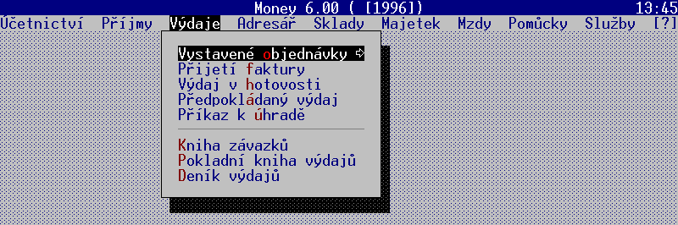

Vystavení objednávky

Nabídka Vystavené objednávky slouží ke všemu co souvisí s evidencí vystavených objednávek - od jejich zapsání až po případné rušení - a je naprosto analogická nabídce Příjmy/Přijaté objednávky. Stejně jako v příjmech umožňuje program "přetahovat" vystavené objednávky do přijímaných faktur.

Zařazení nové objednávky

K zařazení nové objednávky/zakázky slouží volba Nová objednávka. Po jejím potvrzení ukáže program kartu, která je svým vzhledem, ale i způsobem ovládání podobná kartě účetního dokladu.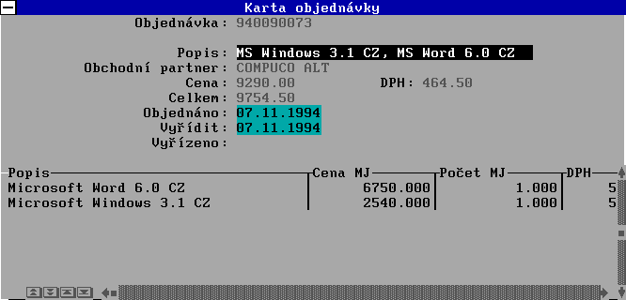
Vzhledem k tomu, že práce je naprosto shodná s přijatými objednávkami, popišme si alespoň jednu novou věc, kterou jsme u přijatých objednávek záměrně vynechali - budete ji totiž spíše než při příjmu používat při vystavování objednávek. A sice že při vyplňování položek je možné nejen vybírat ze skladových karet, ale i přímo zadávat karty nové_. Stiskněte klávesu <F5> (tím vyvoláte sklad), zvolte požadovanou skupinu a stiskněte <F3>-Nová. Program Vám nabídne novou skladovou kartu, a po jejím vyplnění a uložení s ní můžete pracovat jako s kteroukoliv jinou skladovou kartou. Obdobně stiskem <F4> můžete již existující skladové karty opravovat.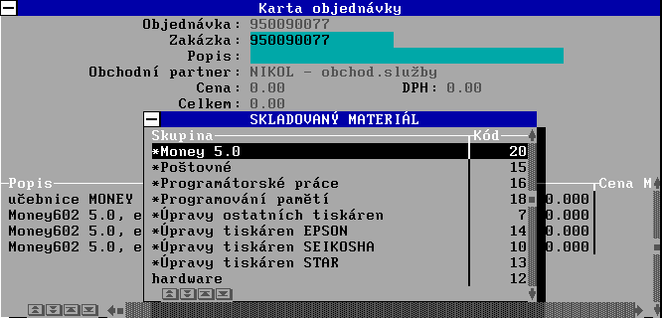
Objednávku uložíte stiskem klávesy <F2>. Pokud obsahuje položky ze skladu, je aktualizována hodnota Objednáno v jednotlivých skladových kartách. Máte tak kdykoliv přehled o celkovém množství zboží, které máte objednáno. Po vyřízení objednávky je opět hodnota Objednáno aktualizována - dodané množství je z ní odečteno a přičteno ke skladovanému počtu měrných jednotek.

Aktualizace objednávek

Pokud dojde ke změně v objednávce před jejím vyřízením, je možné zadané objednávky aktualizovat pomocí volby Aktualizace. Po potvrzení volby nabídne program kartu filtru, ve které můžete omezit množinu objednávek, které požadujete opravit. Následným stiskem klávesy <Enter> zobrazí program seznam objednávek, které vyhověly podmínkám nastaveným ve filtru. Vyberte si kurzorem požadovanou objednávku a ještě jednou stiskněte klávesu <Enter>. Na obrazovce máte Kartu objednávky. Další postup je zcela shodný se zařazením nové objednávky.

Kniha přijatých objednávek

Kniha přijatých objednávek slouží k rychlému přehledu o přijatých objednávkách. Po stisku volby "Kniha objednávek" zobrazí program kartu filtru objednávek, ve kterém můžete omezit množinu objednávek, které požadujete v přehledu vytisknout (např. budete požadovat pouze objednávky došlé od jedné firmy). Následným stiskem klávesy <F2> sestavu vytisknete.

Přijetí faktury

Volba Přijetí faktury slouží k zápisu přijatých faktur. Po potvrzení volby zobrazí program kartu přijaté faktury. Práce s touto kartou je zcela shodná s popisem např. práce s účetním dokladem (volba Účetnictví/Zařazení účetního dokladu). Popíšeme ji tedy pouze stručně.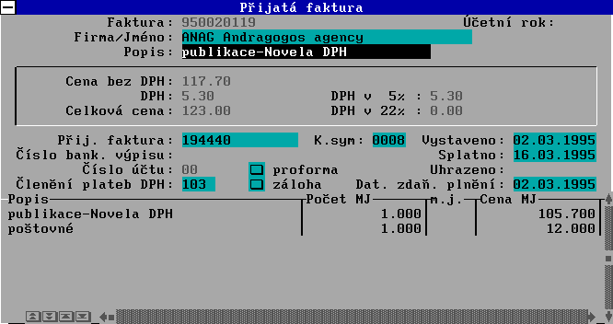
V horní části - hlavičce dokladu - máte k dispozici všechny údaje, potřebné pro správné zařazení přijaté faktury. Ve spodní části je pak seznam nakupovaných položek. Opět v něm můžete využívat sklad a objednávky.
Zařazovanou fakturu uložíte stiskem klávesy <F2>. Editaci je možné kdykoliv přerušit stiskem klávesy <Esc>.

Úprava celkové ceny přijatého dokladu

Firmy, které Vám zasílají účetní doklady fakturují v řadě různých účetních programů, které různým způsobem zaokrouhlí počítané částky. Při přijetí dokladu může tedy dojít k tomu, že ačkoliv vyplníte stejně všechny položky dokladu jako na přijaté faktuře, po stisku klávesy <Esc> zjistíte, že výsledná cena je jiná. Důvodů může být několik, např:
una dokladu vychází DPH na setiny Kč a doklad je proto zaokrouhlen. Money při vkládání výdajových dokladů záměrně nezaokrouhluje a vyžaduje vzhledem k rozdílným způsobům použití funkce Zaokrouhlení (viz níže)
uPřijatý doklad má (z jakéhokoliv důvodu) chybně vyjádřenou daň
Money řeší tyto případy pomocí funkce Zaokrouhlení. Vyvoláte ji stiskem kláves <Alt/F8> v okamžiku, kdy již máte vypočtenu částku z jednotlivých položek dokladu. Program zobrazí následující Kartu zaokrouhlení: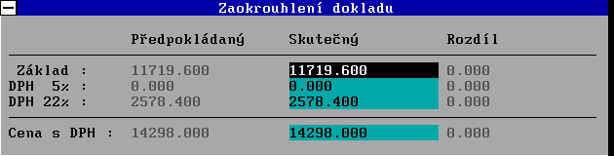
V levém sloupci program udává vypočtené ceny. Do pravého sloupce napište ceny z cenové a daňové rekapitulace přijatého dokladu a stiskněte klávesu <F2>. Funkce automaticky doplní do dokladu zaokrouhlovací položky. Výsledné ceny jsou pak shodné s vloženými cenami z přijatého dokladu.

Archív přijatých faktur

Pomocí volby Zařazení faktury můžete editovat, opravovat, popř. znovu vytisknout staré faktury. Archív je přístupný po stisku klávesy <F8>. Práce s ním je shodná s prací s archívem účetních dokladů.

Výdaj v hotovosti

Volba Výdaj v hotovosti je naprosto analogická volbě Přijetí faktury. Vzhledem k tomu, že se jedná o platbu v hotovosti, nepožaduje po Vás vložení data vystavení. Hlavním rozdílem je, že účtujete v pokladně, tedy v jiné číselné řadě.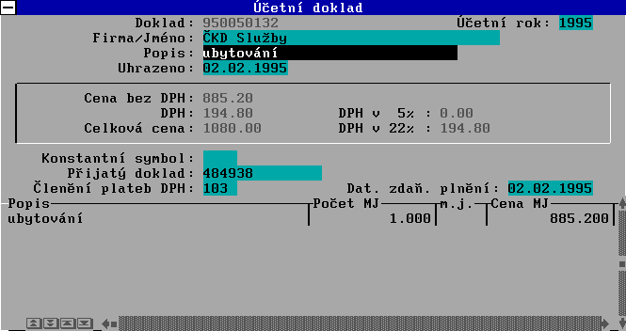

Archív hotovostních výdajů

Pomocí volby Výdaj v hotovosti můžete editovat a opravovat i staré výdajové doklady. Archív je přístupný po stisku klávesy <F8>.

Předpokládaný výdaj

Tato volba slouží k zařazení dokladů placených přes účet, ke kterým nemáte fakturu_. Typickým představitelem jsou např. poplatky za vedení účtu, odvody do fondů a pod. Ovládání volby je shodné s předchozími, opět máte po stisku <F8> k dispozici archív.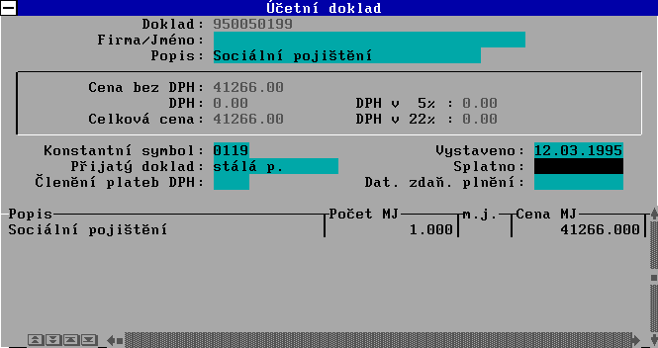

Příkaz k úhradě

Tato volba slouží k tisku jednoduchých a hromadných příkazů k úhradě. Po jejím potvrzení nabídne program seznam neuhrazených dokladů. V prvním sloupci seznamu uvádí datum, kdy byl k dokladu vytištěn příkaz k úhradě - pokud zde datum není znamená to, že příkaz ještě vytištěn nebyl.
Doklady, které požadujete vytisknout na příkaz k úhradě označte klávesou <Ins>. Stiskem klávesy <F5> vyvoláte filtr, pomocí kterého můžete množinu vypisovaných dokladů omezit. Pokud vytisknete příkaz k úhradě omylem (a program Vám doplní datum, kdy má banka závazek uhradit), je možné tento příznak stiskem klávesy <F8> zrušit.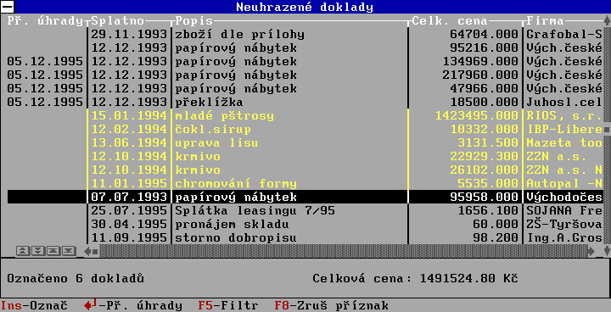
Pokud máte označené doklady, které požadujete na příkaz k úhradě vytisknout, stiskněte klávesu <Enter>. Program sestaví příkaz k úhradě na obrazovku a nechá Vám jej zkontrolovat, resp. doplnit.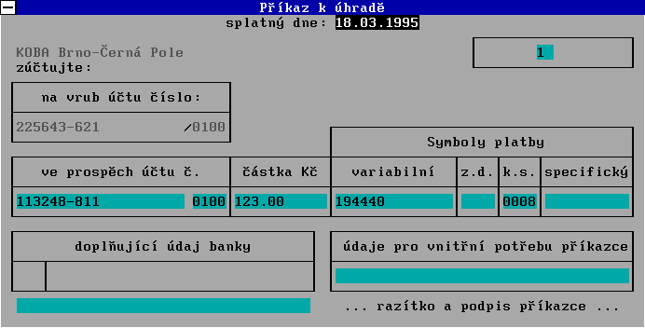
Pokud jste označili doklad jeden, nabízí jednoduchý příkaz k úhradě, v opačném případě hromadný. Maximální počet položek na jednom příkazu je omezen na dvacet. Pokud mají všechny úhrady na jednom hromadném příkazu stejný konstantní symbol, je tento uveden v horním řádku, v opačném případě je symbol tištěn na řádku u dokladu. Stiskem klávesy <F9> můžete měnit účet, ze kterého bude provedena platba (program Vám nabídne Váš seznam účtů). Stiskem klávesy <F3> můžete měnit konstantní symbol, stiskem <F4> pak název banky.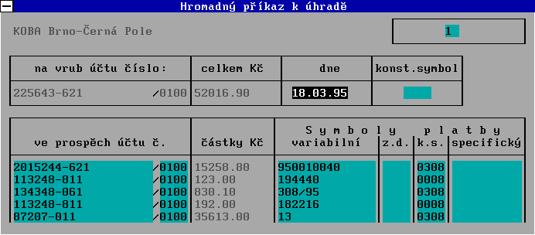
Stiskem klávesy <F2> provedete tisk příkazu k úhradě a současně nastavení příznaku (data kdy bude doklad bankou uhrazen). Pokud stisknete <Esc>, vrátíte se zpět do seznamu dokladů bez jakékoliv akce.

Kniha závazků

Kniha závazků je obdobně jako kniha pohledávek jednou ze základních účetních knih. Po potvrzení volby nabídne program Money velmi obsáhlé možnosti filtrace - zvláště při více dokladech Vám jistě přijdou vhod. Při vyplňování filtru lze využít <F4>-výběr čísla účtů, <F6>-výběr adresy a <F7>-členění DPH, popř. můžete pomocí klávesy <F8> obsah filtru vymazat (a tak tisknout knihu pohledávek pro všechny faktury). Filtr je stejný pro všechny výdajové knihy - Knihu závazků, Pokladní knihu výdajů a Deník výdajů: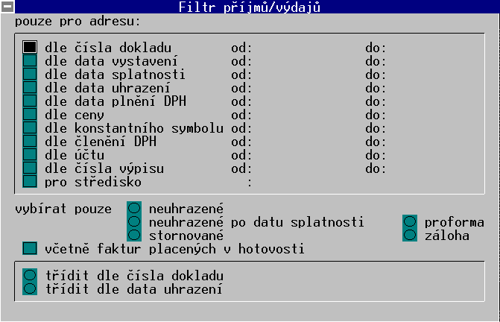
Po stisku klávesy <F2> program vytiskne požadovanou sestavu_, klávesou <Esc> je možné tisk knihy závazků kdykoliv přerušit.

Pokladní kniha výdajů

Pokladní kniha výdajů slouží k evidenci všech hotovostních pohybů - výdajů. Práce s ní je totožná s knihou závazků - po potvrzení volby klávesou <Enter> zobrazí program stejný filtr jako v knize závazků a po jeho uložení stiskem <F2> vytiskne program Money požadovanou sestavu.
Do pokladní knihy výdajů tiskne program všechny doklady uhrazené v hotovosti, tedy včetně hotově uhrazených faktur.

Deník výdajů

Deník výdajů v sobě slučuje obě předchozí sestavy a slouží spíše pro Váš přehled a kontrolu. Pomocí něj můžete např. s výhodou sledovat, kolik dokladů a za kolik jste zaplatili za určité období, v jaké hodnotě jsou neuhrazené přijaté faktury a pod. Práce s ním je shodná s Knihou závazků.

_Jediné, co nemůžete ve skladu vytvořit, je nová skladová skupina. Můžete tedy pouze přidávat skladové karty do již existujících skladových skupin. Podrobnost o práci se skladovými kartami naleznete v kapitole Sklad.
_V tomto typu dokladů naleznete doklady, automaticky generované programem Money - vyúčtování mezd a platby leasingu.
_Do knihy závazků vstupují pouze výdajové doklady, ke kterým existuje faktura - tj. doklady vystavené pomocí volby "Výdaje/Přijetí faktury", nebo volby "Účetnictví/Zařazení účetního dokladu", nastavených výdajích a parametrem "Faktura" přepnutým na "Ano".

